ОХРАНА И УКРЕПЛЕНИЕ ЗДОРОВЬЯ ДЕТЕЙ В МАДОУ №16.
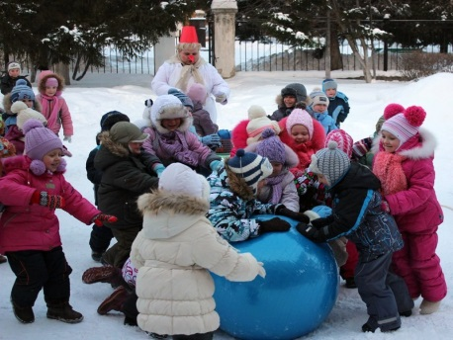
Работа с детьми в ДОУ строится с учетом индивидуальных особенностей детей.
Расписания занятий в группах разрабатываются с учетом требований СанПиНа.
Занятия в ДОУ сочетаются с игровой деятельностью вне занятий. Знания, опыт, приобретенные в учебной деятельности, используются детьми в самостоятельной, изобразительной и театрализованной деятельности, и творческих играх.
Вопросы охраны и укрепления здоровья детей, физического развития дошкольников являются одним из важнейших направлений деятельности нашего учреждения.
Работа ведется через соблюдение санитарно-гигиенических норм и требований, организацию сбалансированного питания, систему закаливания детей, развитие физкультурно-оздоровительных мероприятий, создание благоприятного климата в ДОУ.
Оздоровительная работа ведется систематически и постоянно контролируется администрацией и медицинским персоналом.
В группах разработана система закаливания, закаливающие мероприятия с учетом групп здоровья, индивидуальных особенностей детей.
Педагогами ДОУ проводятся различные виды физкультурно-оздоровительной работы:
• Физкультурные занятия;
• Физкультминутки;
• Гимнастики (утренняя, дыхательная, пальчиковая, артикуляционная);
• Различные виды закаливания;
• Дни здоровья,
• Физкультурные праздники, досуги.
Особое внимание уделяется двигательной активности детей. В группах составлен режим двигательной активности, где помимо организованных видов занятий по физической культуре в режиме дня дошкольников значительное место отведено самостоятельным двигательным играм с учетом их возрастных и индивидуальных особенностей.
Педагоги приобщают детей к здоровому образу жизни. Помогают в овладении основ гигиенической и двигательной культуры. Проводят просветительную работу с родителями по формированию здорового образа жизни.
• знакомство с оздоровительными мероприятиями,
• с содержанием физкультурно-оздоровительной работы;
• с соблюдением общегигиенических требований рационального режима дня, полноценного сбалансированного питания, закаливания.
В группах поддерживается атмосфера доброжелательности, что помогает снять нервное напряжение, агрессию. Все проводимые мероприятия положительно сказываются на здоровье детей.

